# ساختن ماتریس چگالی رندوم :

برای تولید داده های مورد استفاده از ماتریس های چگالی رندوم استفاده شده است که توصیف گرحالت های دو سیستم سه ترازه است. حالت های درهم تنیده یا جداپذیر این ماتریس های چگالی مشخص نیست.

برای ساخت این ماتریس ها از کتابخانه Qutip پایتون استفاده شده است[0] که اساس کار این کتابخانه ساخت ماتریس های چگالی بر اساس آنسامبل های هیلبرت اشمیت است. برای ساخت این ماتریس های چگالی که خواص یک ماتریس چگالی را داaته باشد لازم است ایتدا یک ماتریس مختلط رندوم که از آنسامبل Ginibre پیروی میکنند را انتخاب کرده و با استفاده ازرابطه زیر یک ماتریس چگالی هرمیتی, مثبت و نرمال شده به دست می اید.[1]

$$ρ_{hs}=\frac{AA^{t}}{tr\left(AA^{t}\right) }$$

# تشخیص حالت های در هم تنیده و جدا پذیر :

در اینجا برای تشخیص اولیه حالت های در هم تنیده داده ها, از میان روش های بسیاری که وجود دارد, روش پیرز-هورودوکی (positive partial transpose- PPT) انتخاب شده است تا برای برچسب زدن اولیه داده ها به طور دقیق حالت های در هم تنیده معین شود.

تعریف PPT: [2]

روش پیرز- هوردوکی روش مهمی است برای تشخیص در هم تنیدگی ماتریس هایی که معین کننده دوسیستم A,B هستند. برای ماتریس های میکس شده 2*3 و2*2 استفاده از این روش برای تشخیص حالت های جدا پذیر کافی است اما برای ابعاد بالاتر از این روش به عنوان شرط کافی نمیتوان استفاده کرد وبرای تعیین دقیق حالت های جدا پذیر باید از روش هایی چون ویتنس ها استفاده کرد. [3]

{\displaystyle \rho } عمل کند داریم : $ϰ_{A}⨂ϰ_{B}$ اگر ماتریس چگالی بر روی فضا

$$ρ= \sum_{ijk}{p_{kl}^{ij}\left.|i\right\rangle \left\langle j|⨂\left.|k\right\rangle \left\langle l|\right.\right.}$$

برای حالت های جدا پذیر میتوان ماتریس چگالی را اینگونه نوشت :

$$ρ= \sum_{ijk}{p_{i}ρ_{i}^{A}}⨂ρ_{i}^{B}$$

با اعمال ترانهاده جزیی بر روی حالت B داریم :

$$ρ^{T_{B}}= \sum_{ijk}{p_{i}ρ_{i}^{A}}⨂({ρ_{i}^{B})}^{T}$$

این نکته لازم به ذکر است که اگر ترانهاده جزیی بر روی سیستم A نیز انجام میشد نتیجه مشابهی به همراه داشت.

حال چون میدانیم تمامی ویژه مقادیر ماتریس سیستم B حتی در صورت ترانهاده شدن همان ویژه مقادیر قبل هستند پس انتظار میرود ویژه مقادیر ماتریس چگالی کل بعد از اعمال ترانهاده جزیی کماکان مثبت باقی بماند و در صورتی که این ویژه مقادیر منفی شود نمایانگر این است که فرض اولیه برای نوشتن ماتریس چگالی به عنوان ضرب تانسوری ماتریس های چگالی سیستم های A,B (فرض جدا پذیر بودن) نقض میشود و میتوان نتیجه گرفت در این صورت حالت های موجود در هم تنیده هستند.[2]اما در صورت مثبت بودن ضرایب چون PPT شرط کافی نیست نمیتوان نتیجه گرفت حالت های جدا پذیر داریم و برای مشخص کردن این حالات از روش CHA (Convex Hull approximation) استفاده خواهد شد.[4]

# بررسی همبستگی مقادیر اندازه گیری شده:

برای 200000 دیتا فریم به دست آمده که شامل ضرایب بسط ماتریس های گلمان هستند و برچسب گذاری شده اند تابع همبستگی را چک کرده و نمایش داده ایم.

با توجه به heatmap رسم شده میتوان در یافت همبستگی بین ضرایب و برچسب گذاری ها صفر است و با افزایش تعداد داده های مورد بررسی میتوان مشاهده کرد که مطابق انتظار به طور کامل این همبستگی صفر میشود .

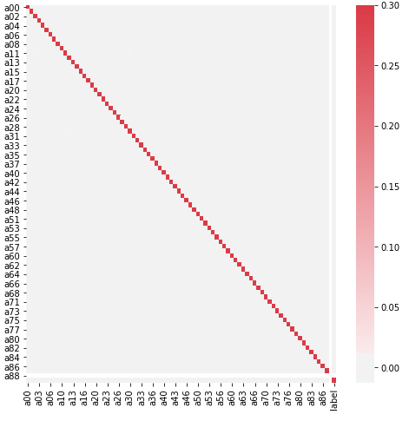

[0] [qutip.org/docs/4.1/apidoc/functions.html](http://qutip.org/docs/4.1/apidoc/functions.html)

[1] [Karol ˙Zyczkowski, Generating random density matrices.**5**](https://aip.scitation.org/doi/abs/10.1063/1.3595693?journalCode=jmp)

[2] A. Peres, Phys. Rev. Lett. **76** (1997) 1413.

[3] M. Horodecki, P. Horodecki and R. Horodecki Phys. Lett. A 22 (1996) 1.

[4[] Sirui Lu,A Separability-Entanglement Classifier via Machine Learning.(2017)](https://arxiv.org/abs/1705.01523)